ТЕОРЕТИЧЕСКИЕ ЗАДАНИЯ
для третьего этапа Республиканской олимпиады по трудовому обучению (техническому труду) в 2019-2020 учебном году

ВАРИАНТ 2

К каждому из заданий 1–20 даны пять вариантов ответов, из которых надо выбрать только один верный
1. Пригодность деревьев для вырубки и спелость древесины определяют:
А) операторы; Б) вальщики; В) лесоводы;
Г) нормировщики; Д) таксаторы.
2. Пропорциональность, соразмерность и красоту предметов окружающего мира, созданных человеком и природой определяет так называемое «золотое сечение», выражаемое числом:
А) 1,52; Б) 1,57; В) 1,62; Г) 1,67; Д) 1,72.
3. На каком из указанных предметов можно найти «ленточку»:
А) зенковка; Б) зубчатое колесо; В) сверло; Г) шкив; Д) шуруп.
4. Править нельзя заготовки и детали из:
А) алюминия; Б) серебра В) бронзы; Г) латуни; Д) меди.
5. Самым простым инструментом для получения отверстий диаметром до 8 мм в заготовках из жести является:
А) протяжка; Б) прошивка; В) кернер; Г) бородок; Д) сверло.
6. Частью угольника столярного является:
А) лекало;
Б) перо;
В) ерунок;
Г) рейка;
Д) база.
7. Для сборки деталей из древесины длина гвоздя в случае, если его не надо загибать должна быть:
А) не менее двух толщин тонкой детали;
Б) не менее трех толщин тонкой детали;
В) не менее, чем в 2,5 раза длиннее толщины тонкой детали;
Г) не менее, чем на 30-40 мм длиннее толщины тонкой детали;
Д) не менее, чем на 40-50 мм длиннее толщины тонкой детали.
8. Проволоку диаметром свыше 2 мм показывают двумя сплошными толстыми линиями:
А) со сплошной тонкой линией посередине;
Б) с прерывистой тонкой линией посередине;
В) с штриховой линией посередине;
Г) с тонкой штрихпунктирной линией посередине;
Д) с тонкой штрихпунктирной с двумя точками линией посередине.

9. Способ сборки деталей из проволоки называется:
А) навертыванием;
Б) наворачиванием;
В) продеванием;
Г) пропусканием;
Д) перехлестыванием.
10. Видом механизмов не является:
А) зубчатый;
Б) реечный;
В) ременной;
Г) «винт-гайка»;
Д) заклепочный.
11. Если валы двигателя и гребного винта судомодели располагаются не на одной прямой, то валы соединяют с помощью:
А) контргайки; Б) хомута; В) ремня; Г) скобы; Д) петли.
12. Трубная резьба имеет угол профиля α:
А) 65°; Б) 62°; В) 60°; Г) 58°; Д) 55°.
13. Какой из перечисленных механизмов станка ТВ-6 преобразует вращательное движение ходового вала в поступательное движение суппорта?
А) коробка подач; Б) гитара; В) шпиндель; Г) салазки; Д) фартук.
14. Зрительно приближает предмет и увеличивает его:
А) красный цвет; Б) фиолетовый цвет; В) коричневый цвет;
Г) синий цвет; Д) зеленый цвет.
15. Особую прочность и долговечность ДСП приобретает благодаря:
А) наличию измельченных отходов древесины;
Б) добавкам смол;
В) уплотнению между валками;
Г) прессованию;
Д) воздействию температуры около 140 °С.
16. И в станке 2М112 и в станке ТВ-6 имеются:
А) электродвигатель и шпиндель;
Б) электродвигатель и пиноль;
В) электродвигатель и фартук;
Г) шпиндель и коробка подач;
Д) защитный кожух и плоскоременная передача.
17. При закреплении резца в резцедержателе токарного станка ТВ-6 величина «вылета» резца не должна превышать:
А) 20 мм;
Б) 2 диаметра заготовки;
В) 2 высоты стержня резца;
Г) 1,5 диаметра заготовки;
Д) 1,5 высоты стержня резца.

18. Укажите названия поверхностей, пересечение которых образует главную режущую кромку на головке проходного прямого токарного резца:
А) главная задняя поверхность и основная поверхность;
Б) главная задняя поверхность и вспомогательная задняя поверхность;
В) передняя поверхность и главная задняя поверхность;
Г) поверхность резания и главная задняя поверхность;
Д) передняя поверхность и вспомогательная задняя поверхность.

19. Надстройкой на палубах моделей судов и кораблей является:
А) консоль;
Б) леер;
В) ригель;
Г) киль;
Д) колонка.
20. Какой инструмент имеет полукруглую рабочую часть:
А) бородок;
Б) натяжка;
В) майзель;
Г) рейер;
Д) ленторез.

В задании 21 дополнить
21. Совокупность машин, механизмов, орудий труда и различных технических устройств, сделанных человеком для потребностей производства и общества – ___________________________.
(Ответ ввести по образцу: оборудование).

В заданиях 22-25 внести числовые значения
22. Необходимо склепать две детали толщиной 3 мм и 6 мм. Определите максимальную длину стержня заклёпки для формирования полукруглой замыкающей головки.
Ответ: ______________мм.

23. Определите, при какой подаче на токарном станке производилась обработка цилиндрической поверхности детали длиной 150 мм, если время обработки 3 минуты, а частота вращения шпинделя 500 оборотов в минуту.

Ответ: ______________ мм/об.

24. Определите с точностью до полградуса угол поворота верхних салазок суппорта α для обработки конуса, если дано: D=50 мм, d=10 мм, длина конуса l=35 мм.

Ответ: ______________ °.

25. Резец токарного станка во время рабочего хода от одного крайнего положения до другого s движется со скоростью v₁ = 5 м/с. Скорость, с которой режущий инструмент возвращается в исходное положение, равна v₂ = 8 м/с (см. рисунок). Какую среднюю скорость (с точностью до сотых) развивает резец станка за время полного хода (движение туда н обратно)?

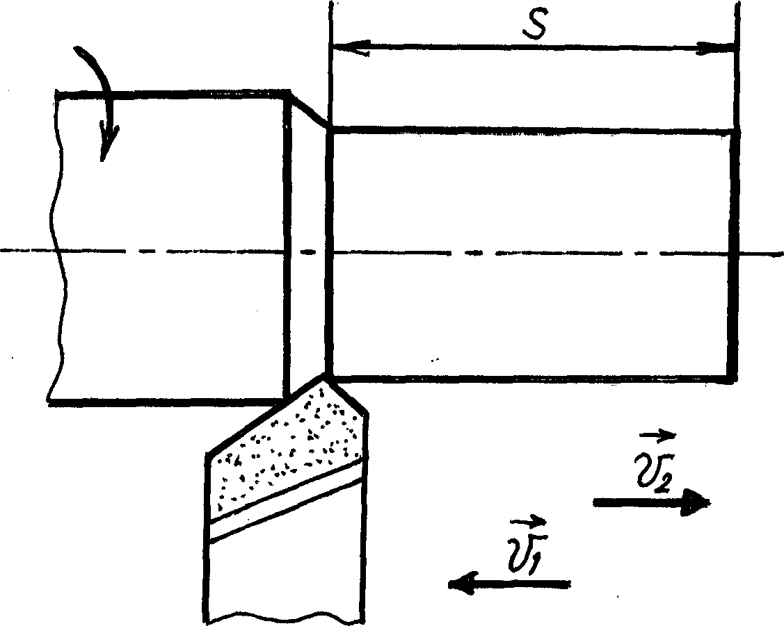

Ответ: __________м/с.

26. Сконструируйте пресс-ножницы (см. рисунок) так, чтобы при нажатии на рычаг сила Р₂, приложенная к рычагу, увеличивалась в 50 раз и передавалась на подвижный нож пресс-ножниц силой Р₁, равной 50 Р₂.

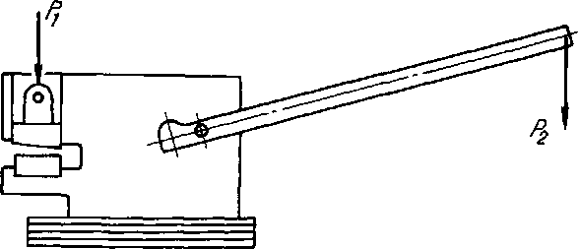

27. На рисунке изображена деталь, имеющая коническую поверхность. Определите:
- можно ли коническую поверхность детали обработать широким резцом;
- чему равна конусность детали? Проставьте условное обозначение конусности на эскизе;
- можно ли коническую поверхность детали обработать способом поперечного смещения корпуса задней бабки, если возможное смещение задней бабки 8 мм;
Сделайте необходимые расчеты и пояснения.

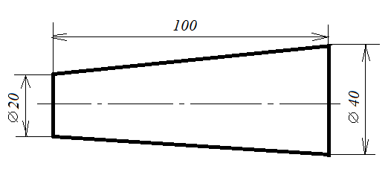

28. На рисунках показаны внешние виды трех ящиков, внутри которых скрыты механизмы. Изобразите кинематические схемы этих механизмов.
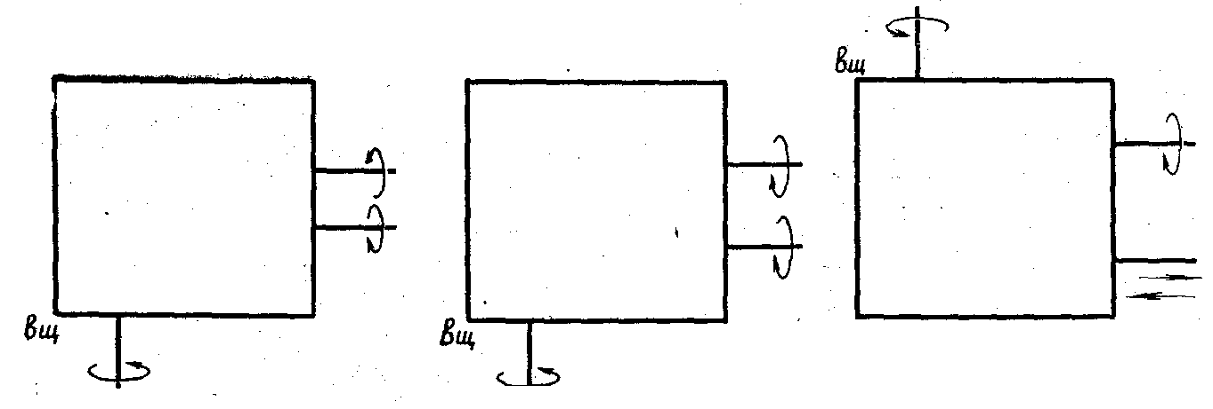

29. Разработайте оригинальное изделие согласно имеющихся материалов и технических условий. Выполните эскизы деталей изделия; проставьте размеры; выполните эскиз изделия в сборе; выполните спецификацию на детали, входящие в изделие.
Материалы:
Фанера: – 10×380×760;
Деревянный валик – диаметр 10 мм, длина 90 мм;
Стальная пластина: – 2×30×70;
Шурупы с потайной головкой – 3×30.
Технические условия:
- изделие должно иметь практическую значимость;
- количество деталей должно быть не менее восьми;
- отходы материалов должны быть минимальны.

30. Выполните технический рисунок изделия, разработанного в задании 29. Составьте технологическую карту на изготовление одной из деталей этого изделия. Выбирать деталь следует таким образом, чтобы технологический процесс ее изготовления включал не менее семи технологических операций.

